1) In Drosophila i geni legati al sesso a,b,c sono collocati alle seguenti distanze sulla mappa:

a distante da b **7,9 u.m**.; b distante da c **31 u.m**. Assumendo che ci sia un’interferenza pari a 0.4, quali sono le frequenze dei genotipi previsti su 1000 moscerini derivanti dal seguente incrocio?

**abc/ + + + x abc/Y**

Il genotipo dei moscerini nati dall’incrocio in questione dipenderà da quali gameti questi riceveranno. L’esercizio tratta di geni legati al sesso, pertanto il genotipo dei moscerini della progenie dipenderà da quest’ultimo. La femmina di Drosophila potrà andare incontro a ricombinazione e produrrà 8 tipi di gameti (4 classi). Ricordiamo che il maschio di Drosophila **non** fa ricombinazione e in questo caso è emizigote per i tre caratteri: potrà trasmettere con ½ di probabilità il gamete X portante (abc) e si produrranno femmine, con ½ l’Y e si produrranno maschi.

Se ne deduce, quindi, che:

* ½ della progenie (500 moscerini) sarà di sesso femminile
* ½ della progenie (500) sarà di sesso maschile

In entrambi i casi, il genotipo è determinato dagli alleli che trasmette la madre in quanto l’unico gamete X del padre è un triplo recessivo per gli alleli a,b,c.



Dalle distanze di mappa ricavare le frequenze di ricombinazione dei geni.



Si calcoli il numero degli individui corrispondenti ad ogni classe genotipica. I primi ad essere calcolati sono i DCO, tramite il valore di CC, ricavabile dal testo tramite il valore dell’interferenza, e le frequenze di ricombinazione dei geni prima calcolate. Ricordare di dividere per 2 per avere il numero di individui di una singola classe.



Si calcolino poi i ricombinanti in prima e seconda regione (sottraendo sempre la frequenza dei DCO per non sovrastimare il loro numero):



Avendo ora tutti i numeri schematizziamo genotipi e numerosità delle classi. Se si vuole il numero di maschi e femmine basta dividere ancora per 2 tale valore.

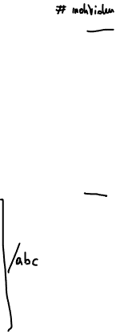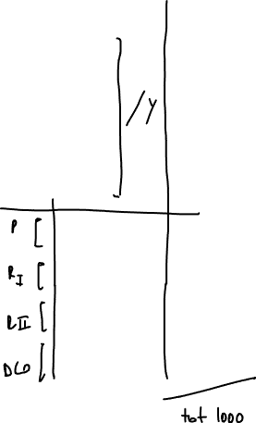





Individuare a quale classe genotipica appartengono gli individui richiesti dal testo (abc/abc).



Calcoliamo le frequenze di ricombinazione dei geni tramite le distanze e la coincidenza.



Per calcolare il numero di individui abc/abc su 6000 nella progenie, si deve moltiplicare la frequenza di avere il gamete abc dall’individuo 1 per quella di avere lo stesso gamete dall’individuo 2. La frequenza di avere il gamete abc corrisponde alla frequenza di una classe di ricombinanti in seconda regione, come visto prima.

Per calcolare la FR RIC II reg. si calcoli prima la frequenza dei DCO che si deve sottrarre a quella dei RIC in seconda per avere il loro numero preciso.

